參加「2011年第三屆蒙古臺灣教育展」
出國報告

服務機關：教育部
姓名職稱：林政務次長聰明
國際文教處林處長文通
派赴國家：蒙古(烏蘭巴托)
出國期間：100年9月22日至100年9月27日

目 錄

壹、前言 1
貳、計畫緣起 2
參、蒙古高等教育簡介 2
肆、辦理過程 5
伍、活動效益與檢討 7
附件一、參加人員名冊 11
附件二、訪問團行程表 13
附件三、教育展活動照片 16

壹、前言
為配合教育部政策推動高等教育輸出，拓展華語文教育，吸引蒙古地區學生赴臺灣就學，教育部林政務次長聰明於100年9月22日至9月27日係以現職中華民國教育部政務次長之身分應邀訪蒙(參加人員名冊詳附件一、訪問行程詳附件二)，為歷年來首位訪問蒙古之中華民國政務官員，在兩國未有邦交之情況下，實屬不易。訪蒙期間於9月24日舉辦「第三屆臺灣高等教育展」。訪問團團員除教育部人員外，並包含17所國內各大學校院，共3位大學校長及多位國際長及國際事務交流人員計44名。
林政務次長一行訪問蒙古期間曾見證國立雲林科技大學楊校長永斌與蒙古國立大學校長Dr. S. Tumur-Ochir簽訂學術交流協定，及與蒙古教育部副部長舉行兩國教育高層會談，並獲頒天格爾大學蒙古榮譽博士學位，圓滿順利，成果豐碩。
近年臺灣已成為外籍學生選擇進修之主要國家，在臺外籍學生人數自2006年14,499人成長至2010年24,732人。以統計資料來看，目前共有438名蒙古學生在臺灣就學，主要修讀學位299人、研習華語文128人、短期研習交換生11人等，此與2006年蒙古學生在臺人數僅146人相較，呈現逐漸上升趨勢，以上數據，皆顯現出兩國雙邊學術交流已漸趨熱絡。

貳、計畫緣起
蒙古臺灣教育中心為響應我國擴大招募當地精英學生來臺就學政策，推廣臺灣高等教育特色，促進蒙古青年學子對臺灣高等教育之瞭解，於100年9月24日至25日會同國內大專院校赴蒙古烏蘭巴托市舉辦「2011年第三屆臺灣教育展」。

參、蒙古高等教育簡介
蒙古高等教育背景教育院校包含大學、學院、專科、及獨立大學校院，修業年限約四年，一般綜合大學均設置有碩士班(2年)及博士班(4年)。目前蒙古已有180餘所大學院校，公立大專院校近50所、私立大學院校約為130餘所，其規模最大就屬國立蒙古大學，該校為蒙古共和國歷史最悠久、也是唯一的綜合性國立大學，現分別在首都烏蘭巴托市、Zavkhan省、及Orkhon省設有3大校區、及12個學院較具規模外，其餘均為數千名學生的學校。近10年多年改革開放以來，蒙古當地各項高等教育改革措施，受限於政府財政困難等現實因素，仍須與相關高等教育先進之國家(諸如我國)共同培訓相關重點領域之高級人才與師資，進而協助加速蒙古的各項教育改革、經濟發展、以及科技技術等深根。
近年來臺灣政府透過各項教育管道積極從事高等教育海外宣傳推廣工作，並致力於發展與各國教育產官能界多面向合作關係，辦理情況良好。惟因多方因素，蒙古目前與臺灣均無正式官方外交關係，在推動華語學習上，仍面臨許多強列挑戰及威脅。儘管如此，臺灣仍保有若干競爭上的優勢；諸如全面民主自由的華語學習環境、社會經濟已達到全面性的成就、以及我國仍保留著優美的中華文化之精華於正體字的學習與教學中。另外、我國各級學校的教育品質，就外國人士的一般認知，仍對臺灣保存著高度肯定與期許。雖然，有些人聲稱「簡體字」及「漢語拼音」的華語教育已漸成世界學習華語的主流，但是，臺灣所堅持、慣用、保有的「正體字」或「繁體字」、及「注音拼音」，仍是深受世界各國有心人士的喜愛與肯定，韓國便是一例，蒙古亦如此。
長期以來蒙古的華語學習均以中國大陸現行使用體系為主，然而，經多年來的經驗應證發現，應該同時與臺灣保有相當程度之互動學習關係，其中華語學習與教學亦同。近來，除了學習華語的需求是更趨增強與增多，對於『華語師資』培訓的需求亦進入白熱化。以銘傳大學為例，位處蒙古首都的國立蒙古大學，曾向該校表達期能建立正統的『華語學習』及『華語師資培訓』的計畫，目的是協助當地各大學校院建立完整的華語教學、教案、教材發展等制度。
兩國近年更積極針對海外招生宣傳、師資培訓等交流活動或邀請該地區負責華語政策的教師、學生代表或產官學各界領袖來我國進行長、短期考察或華語研習，以使各界透過親身體驗我國及本校教學環境與課程特色，而能主動協助我國在該地區招生宣傳，推薦更多優秀學生來臺學習，並進而成為我國在該地長期招生宣傳之廣大助力。

蒙古學生來臺人數變化與就讀偏好分析
依教育部資料統計，95學年度共計94名蒙古學生來臺就讀學位課程、交換計及華語中心，96學年度共計149名、97學年度共計235名、98學年度共計386名，99學年度蒙古學生人數達438名，期待100學年度總人數能明顯成長達500人。
蒙古學生來臺就讀科系以商管類為主要族群，如MBA以及財務金融管理，其次為人文科學(尤其中文或華語文教學)相關領域。

蒙古地區華人總數及分佈
蒙古地區目前臺籍人數不多，約只有30多位，多聚集在首都烏蘭巴托市，職業以從事教職、商業貿易、礦產與營造業為主。
臺籍人士在蒙古就業定居人數稀少的原因主要在於：
一、臺籍人士對蒙古地區風土人情貿易等相關資訊仍感陌生。
二、蒙古國和我國並無正式邦交關係，雖然互設有辦事處，但是主要工作仍以領務簽證為主，大規模商務介紹與宣傳仍有待進一步加強。
三、兩國在語言文化差異上也很大，例如蒙古國使用的語言以靠近俄羅斯語系的拼音文字為主，與華語相去甚遠，加上作為蘇聯的附庸國達近百年之久，所有教育體系、商務貿易的系統與我國相容度不高。
四、蒙古氣候屬高緯度地區，國內地形大部分地區為山地或高原，平均海拔1600米。西部為山地，屬典型溫帶大陸性氣候，溫差大，夏季短而乾熱，冬季長而嚴寒，常有雪暴，故氣候極大的差異性較不易吸引華人前往居住。

目前我國官方代表以外交部派遣駐烏蘭巴托辦事處代表1名、組長1名、秘書1名，以及當地聘僱蒙籍助理2-3名，主要承辦入臺簽證申請相關業務。此外，我國外貿協會於2002年6月4日成立烏蘭巴托臺灣貿易中心，乃貿協為拓展與蒙古經貿關係而設立的新據點。烏蘭巴托臺貿中心的成立，不僅可加強臺蒙相邊的經貿合作與交流，同時蒙古本身天然資源豐富，位處中國大陸與俄羅斯兩大市場之間，又是從亞洲切入中亞五國的重要通道，未來可將成為我國拓展北亞和中亞地區市場的一個重要基地。但，經查該貿易中心現已暫停所有活動，決定暫時撤除當地駐館人員。

肆、辦理過程
蒙古臺灣教育中心於100年7月6日發函邀請國內公私立大專院校，共赴蒙古烏蘭巴托市舉辦「2011年第三屆臺灣教育展」(活動照片詳如附件三)，此行由教育部林政務次長聰明率同國際文教處林文通處長、高等教育國際合作基金會陳惠美執行長及銘傳大學李銓、國立雲林科技大學楊永斌與明道大學汪大永等三位校長及17所大學校院國際事務人員等共44人；17所學校名冊含亞洲大學、中國醫藥大學、中國文化大學、中州科技大學、銘傳大學、明道大學、國立東華大學、國立屏東科技大學、國立臺中教育大學、國立臺北科技大學、國立臺南大學、國立雲林科技大學、靜宜大學、臺北醫學大學、淡江大學、東海大學以及元智大學。
為協助各參展學校行前準備，蒙古臺灣教育中心於100年8月17日召開第一次籌備會議、9月15日召開行前會議，向與會學校與師長代表說明此次活動規劃事宜；此外，本屆教育展活動宣傳更於展前暑假期間當地媒體頻道密集播放活動預告、FM廣播電臺與報章雜誌刊登新聞訊息、重要路口懸掛大型活動廣告、標語旗幟等，此屆教育展和各參展學校都獲得相當成功的媒體曝光度和宣傳效果。
為宣傳本屆臺灣教育展，本中心特別安排教育部長官、各校代表前往蒙古當地電視臺、媒體記者會進行密集的媒體宣傳活動，採現場實況播出或錄影後製播出，節目主持人提問後由學校代表個別回答問題或做學校介紹；或是由Talk Show主持人帶領學校代表針對臺灣高等教育或其它蒙古學生有興趣的教育議題進行討論。
「2011年第三屆臺灣教育展」9月24日開幕儀式由教育部林政務次長、國際文教處林文通處長、駐烏蘭巴托臺北貿易經濟代表處曾奕民代表、財團法人高等教育國際合作基金會陳惠美執行長、銘傳大學李銓校長、明道大學汪大永總長、國立雲林科技大學楊永斌校長、蒙古友好大學Global Leadership University 校長Otgonbat共8人開幕剪綵。
「2011年第三屆臺灣教育展」9月25日閉幕儀式由教育部林政務次長主持，同時臺灣參展學校與蒙古重點大學簽訂合作交流意願書Letter of Intent，明道大學、國立屏東科技大學、國立臺南大學、文化大學、中州科技大學、靜宜大學等6校代表與蒙古友好大學Global Leadership University校長Otgonbat簽訂學術交流協定，由林政次、林處長、陳執行長觀禮見證，促進兩國學術合作與交流。
25日林政次在曾代表、林處長及陳執行長3人陪同下，應邀與蒙古教育文化科學部(Ministry of Education, Culture and Science)副部長Dr.KULANDA女士及高教技職司司長Dr. BAASANJAV及國際合作局局長Dr. NARANTSOGT 等人舉行午餐會談，此為我國與蒙古有史以來第一次兩國政府教育主管機關首長正式會談，深具意義。林政次與KULANDA副部長就臺蒙雙方教育政策與經費、學校制度、課程特色、校園環境及獎學金合作計畫等議題進行討論及意見交換，林政次表示自明年起我國教育部將提供6名臺灣獎學金(增加2名)及14名華語文獎學金（增加4名），另臺灣各校預估將提供300名各類獎學金名額予蒙古學生赴臺留學。
銘傳大學李銓校長推薦，蒙古姐妹校天格爾大學於9月26日頒授林政務次長榮譽博士學位，為兩國之教育交流與合作更為提升。私立天格爾大學成立於1991年，2011年舉辦20週年校慶活動，設有3個學院(法學院、人文學院、經濟商管學院)，計8個科系，現有2,200名全職學生。創辦人Dr. Prof. Oyunkhorol為現任國會議員，擔任教育委員會召集委員(The Standing Committee on Social Policy, Education, Culture and Science in the Parliament)。自2002年銘傳大學與天格爾大學建立姐妹學校，兩校學術交流與合作極為頻繁，每年互送10~15名交換學生、教師互訪，以及辦理學術研討會。2007~2010年蒙古臺灣教育中心與天格爾大學合作，租借該校場地做為臺教中心辦公室，並合作辦理相關業務範疇。

伍、活動效益與檢討
本次教育展為期兩天，估計800餘人入場觀展，各校初估有300餘人表達高度意願來臺留學，蒙古家長更陪同子女到現場瞭解臺灣各校的特色及獎學金機會。
為使本次活動達成最大效益，並使後續成果檢討能順利進行，在各校參展人員協助整理下列成果分享與建議事項，以作為未來持續推動臺教中心業務以及推廣我高等教育之具體依據。
- 參展學校心得
部份學校為第一次至蒙古訪問，當地學生至攤位詢問反應熱烈，參展期間與Global Leadership University簽定合作意向書，將進一步加強合作關係。籍由此次教育展，不僅讓臺灣與蒙古的教育更密切的結合，也展現臺灣對當地學生教育的重視。
第二次或第三次參與蒙古教育展的學校感受明年申請赴該校之蒙生應會更多，由於廣告宣傳及電視媒體採訪的成功宣傳，來攤位詢問的學生及家長人數較去年增加，吸引了許多有備而來的同學前來詢問，使得溝通的質與量皆有不錯的收效。多數對本屆教育展給予正面肯定，順利宣傳臺灣的高等教育環境，也能招收更多優秀蒙古學生來臺灣就學。
- 媒體宣傳規劃
部分學校赴蒙古當地電視臺現場節目錄影專訪行程，針對臺灣求學環境、各校學術表現、全英語授課之學系課程以及獎學金資訊等進行說明。電視專訪為學校團體式進行訪談，透過主持人問話，各校有機會表現其特色。然而，因為是團體式的談話節目，因此各校的發言分配與節奏默契顯得格外重要。明年建議專訪前各校事前針對發言順序進行協調，或許能讓專訪節目偏重在個別學校發言的情形稍做平衡。
- 蒙古學生意願
本屆教育展蒙古學生詢訪系所普遍以企業管理、商業管理及國際貿易最多，資訊工程、資訊管理居次，餐旅管理及生物科技排第3位。
教育展現場不乏蒙古醫學大學(Health Sciences University of Mongolia, HSUM)學生詢問轉學就讀和交換學生的可能性，可見蒙古學生至臺灣學習及就讀醫學的意願之高。然而蒙古學生對於「獎學金及獎助金額度」最關切，「入學前資格限制」居次，「是否為全英語教學」為第三考量，「畢業後是否能夠在臺灣取得工作機會」為最後考量，上述因素也是學校對於招收國際生必須討探討的主要要素。
來訪者最關切多為獎學金問題。明年辦理教育展，將於行前與參展學校討論是否提供獎學金予當地學生申請。如就語言及經濟上，普遍蒙古學生欲前往臺灣就學之路可謂漫長，若欲實踐招收蒙古學生計畫，較可行之方案可能為二，一是提供蒙古學生優質的華語或英語培訓課程，輔導學生參加華語檢定考試以準備前往臺灣求學；二是輔導優秀蒙生來臺就讀正式學位課程之前前先至各校華語中心修讀半年至一年的語言訓練，方能使蒙古學生做好求學準備。
部分蒙古學生具大陸地區高中或大學畢業證書，未來在申請入學資格認定上確實會有困難。
- 學術合作與交流
教育展期間有蒙古傳統醫學學院Otoch Manramba Institute of Traditional Mongolian Medicine校長及Ach Medical Institute醫學教務長兩所學校主動來訪，與中國醫藥大學表達合作意願，日後兩校計畫簽訂合作協議及討論學生交換合作，讓此教育展除了達成招生宣傳的效益，也藉機拓展和當地醫學相關學校合作與交流。
- 展場攤位規劃
本屆臺灣教育展展場攤位規劃架設於成吉思汗飯店二、三樓，部分學校反應三樓空間較為壅擠、空氣不易流通，且民眾不易察覺三樓展場入口，導致到訪人群分散。明年活動將展場攤位規劃集中於成吉思汗飯店二樓並排呈列，入場民眾對現場情況一目了然，各參展學校也能彼此相互支援。
- 展場餐點、住宿規劃
少數學校反應展場餐點有重覆情形，建議能增加不同餐點選擇，且住宿成吉思汗飯店房價過高。明年將提前接洽當地餐廳、評估餐點價格以及選擇多樣性，並積極與成吉思汗飯店商討房價折扣可能性或考慮與另一間飯店合作。

附件一、參加人員名冊
編號 | 單位 | 姓名 | 單位/職稱
1 | 教育部 | 林聰明 | 教育部政務次長
2 | 教育部 | 林文通 | 國際文教處處長
3 | 財團法人高等教育國際合作基金會 | 陳惠美 | 執行長
4 | 財團法人高等教育國際合作基金會 | 薛家明 | 計畫專員
5 | 亞洲大學 | 蕭震緯 | 國際學術交流中心
6 | 亞洲大學 | 黃玟萃 | 國際學術交流中心辦事員
7 | 中國醫藥大學 | 李信達 | 國際長
8 | 中國醫藥大學 | 賴又瑄 | 學生國際事務組組長
9 | 中國文化大學 | 歐陽新宜 | 國際暨兩岸事務處處長
10 | 中國文化大學 | 謝昕晏 | 國際合作組組長
11 | 中國文化大學 | 邱佩君 | 專案助理
12 | 中州科技大學 | 林亞娟 | 國際交流中心主任
13 | 銘傳大學 | 李銓 | 校長
14 | 銘傳大學 | 沈佩蒂 | 師資培育中心主任
15 | 銘傳大學 | 李在方 | 國際關係中心主任
16 | 銘傳大學 | 呂木琳 | 教育暨應用語文學院院長
17 | 銘傳大學 | 劉國偉 | 國際學院院長暨國際教育交流處處長
18 | 銘傳大學 | 劉廣華 | 國際教育交流處副處長
19 | 銘傳大學 | 朱亭佳 | 國際教育交流處組員
20 | 銘傳大學 | 林詠薇 | 國際教育交流處組員
21 | 明道大學 | 汪大永 | 總校長
22 | 明道大學 | 陳瑞洒 | 招生事務處處長
23 | 明道大學 | 李玗嫻 | 招生事務處助理
24 | 國立東華大學 | 黃翊晴 | 研發處學術交流組組長
25 | 國立東華大學 | 鄧湘漪 | 國際學生中心組長
26 | 國立屏東科技大學 | 陳朝圳 | 行政副校長
27 | 國立屏東科技大學 | 翁瑞奇 | 國際事務處國際合作組組長
28 | 國立臺中教育大學 | 朱海成 | 國際事務組組長
29 | 國立臺北科技大學 | 彭子邁 | 專案助理
30 | 國立臺北科技大學 | 丁原智 | 副教授
31 | 國立臺南大學 | 莊陽德 | 教務長
32 | 國立臺南大學 | 黃宗顯 | 教育學院院長
33 | 國立臺南大學 | 林登順 | 國語文學系主任
34 | 國立臺南大學 | 劉哲宏 | 研發處組長
35 | 國立雲林科技大學 | 楊永斌 | 校長
36 | 國立雲林科技大學 | 李佳倩 | 國際事務處行政助理
37 | 靜宜大學 | 莊子佩 | 國際事務處專案經理
38 | 臺北醫學大學 | 莊秀文 | 衛生政策暨健康照護研究中心執行長
39 | 臺北醫學大學 | 林仕勛 | 國際事務處專案經理
40 | 淡江大學 | 李靜宜 | 組員
41 | 東海大學 | 王良原 | 國際教育合作處國際學生交流組主任
42 | 東海大學 | 江雨潔 | 國際教育合作處
43 | 元智大學 | 林利萱 | 主任
44 | 元智大學 | 彭姿榕 | 書記

附件二、訪問團行程表
9月22日(四)
時間 | 行程
13:25 | 於桃園機場搭乘大韓航空KE692(臺北-韓國)
16:50 | 抵達韓國仁川機場轉機，由駐韓國代表處文化組曹培林參事協助
19:40 | 於韓國仁川機場搭乘大韓航空KE867(韓國-烏蘭巴托)
22:10 | 抵達烏蘭巴托國際機場(由駐蒙古代表、陳欽彥秘書及蒙古國立大學副校長接機)，飯店check-in(烏蘭巴托成吉思汗大飯店Chinggis Khaan Hotel)

9月23日(五)
時間 | 流程
8:30 | 出發至C1 TV 電視臺接受現場專訪
10:00 | 拜會駐蒙古代表處曾代表奕民
10:30 | 抵達蒙古國立大學拜會校長President Prof.Dr.S.Tumur-Ochir
11:15 | 臺蒙科學教育中心(Mongolian-Taiwanese Science Education Center)揭幕
12:20 | 蒙古國立大學副校長Prof. Dr. Ch .Ganzorig午宴
14:15 | 參訪蒙古國立大學教學設施
15:45 | 訪問蒙古國立大學附設高中(Baigal-Ekh Lyceums)拜會校長Prof. Dr. Batchuluun  參觀自然博物館(Natural Museum)
16:40 | 返回旅館休息
18:30 | 蒙古國立大學校長President Prof.Dr.S.Tumur-Ochir晚宴，夜宿(烏蘭巴托成吉思汗大飯店Chinggis Khaan Hotel)

9月24日(六)
時間 | 流程
11:00 | 第3屆臺灣高等教育展開幕致詞及剪綵
12:00 | 林政務次長午宴(成吉思汗大飯店中餐廳)
13:30 | 文化參訪(Mongolia Hotel蒙古包園區)
18:30 | 駐蒙古代表處曾代表奕民晚宴全體團員，夜宿(烏蘭巴托成吉思汗大飯店Chinggis Khaan Hotel)

9月25日(日)
時間 | 流程
上午 | 文化參訪(國會廣場)
13:30 | 蒙古教育部(Ministry of Education, Culture and Science of Mongolia)
17:30 | 教育展閉幕致詞及MOU簽署儀式觀禮見證
18:30 | Global Leadership University(GLU)校長Mr.Otgonbat夫婦晚宴，夜宿(烏蘭巴托成吉思汗大飯店Chinggis Khaan Hotel)

9月26日(一)
時間 | 流程
10:00 | 訪問天格爾大學(OTGONTENGER University)拜會校長Prof. Davaasuren NARANCHIMEG
10:30 | 天格爾大學頒授林政務次長榮譽博士學位儀式
11:30 | 拜會蒙古社會政策暨科文教科常設委員會主席OCHIRBAT
12:00 | 文化參訪(郊區)
18:30 | 蒙古國會議員Mr.Tsevekmaa BAYARSAIKHAN晚宴(Mr. Otgonbat、林處長及呂木琳院長作陪) ，夜宿(烏蘭巴托成吉思汗大飯店Chinggis Khaan Hotel)

9月27日(二)
時間 | 流程
6:45 | 搭乘蒙古航空OM301(烏蘭巴托-韓國)
10:50 | 抵達韓國仁川機場(駐韓文化組曹培林參事協助轉機)
12:35 | 搭乘中華航空CI161(韓國-臺北)
14:10 | 抵達桃園國際機場

附件三、教育展活動照片
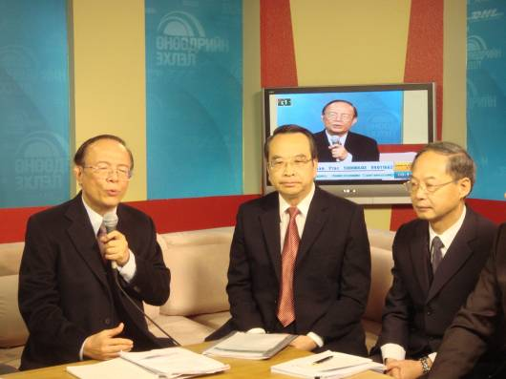
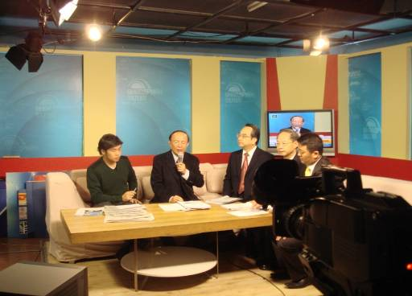
教育部長官赴Channel One節目現場錄
左起:林政務次長聰明；林處長文通；雲林科技大學楊校長永斌
教育部長官赴Channel One節目現場錄影現場實況
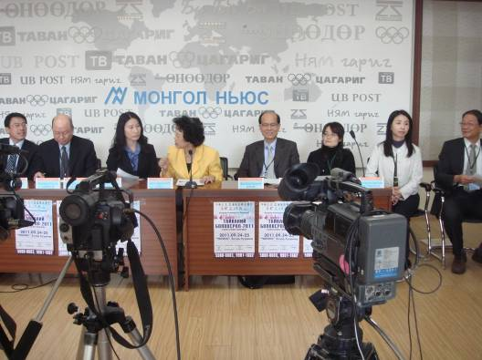
各校代表赴Channel 25 舉行媒體記者會
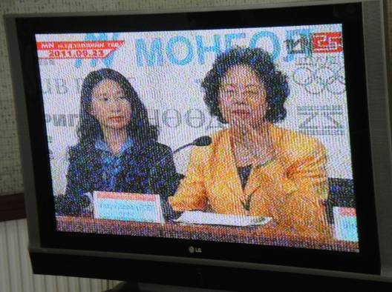
各校代表赴Channel 25 舉行媒體記者會
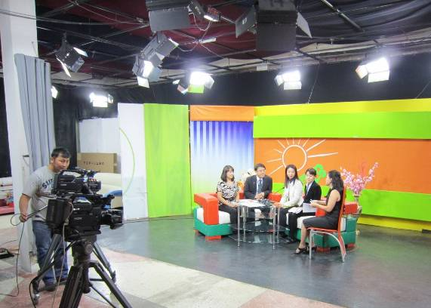
學校代表(東華、中國醫、淡江)赴TV5節目現場錄影
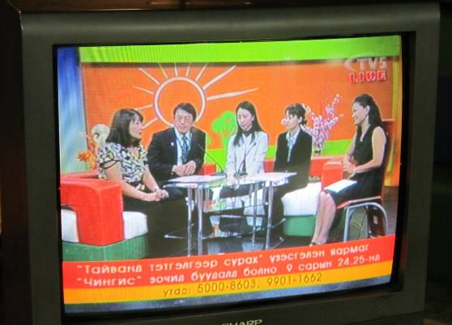
學校代表(東華、中國醫、淡江)赴TV5節目現場錄影
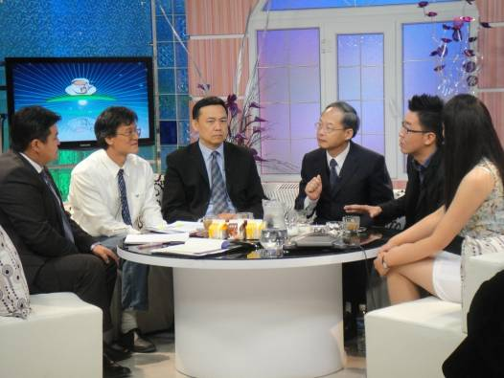
學校代表(明道、屏科、雲科)赴UBS節目現場錄影
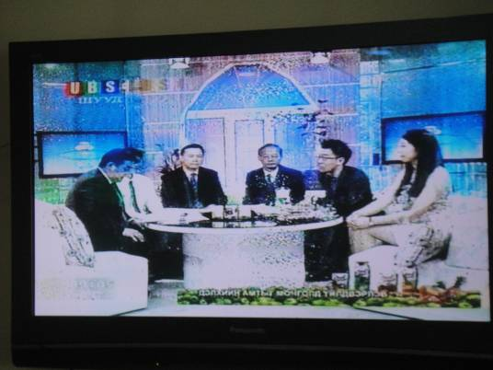
學校代表(明道、屏科、雲科)赴UBS節目現場錄影

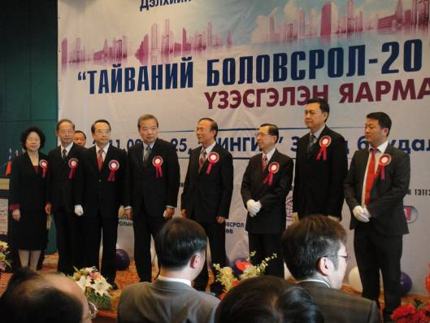
第三屆臺灣教育展開幕儀式
左起：財團法人高等教育國際基金會陳惠美執行長、雲林科技大學楊永斌校長、國際文教處林處長文通、銘傳大學校長李銓、林政務次長聰明、駐蒙古代表處陳代表
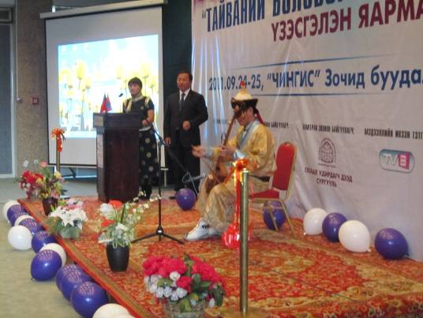
第三屆臺灣教育展開幕儀式

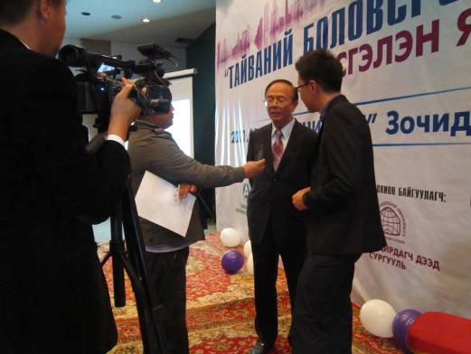
教育展會場-MNB電視臺記者採訪林政務次長
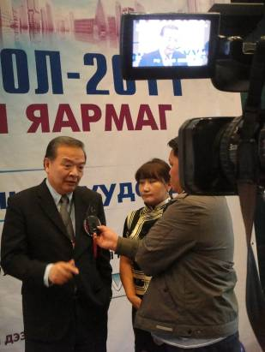 | 教育展會場-MNB電視臺記者採訪銘傳大學李銓校長

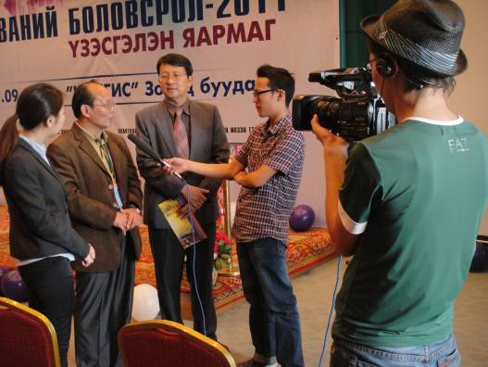
教育展會場-電視臺記者採訪學校代表
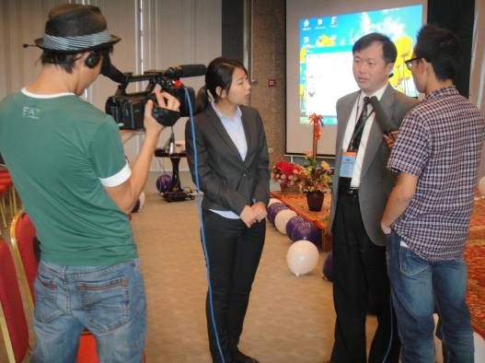
教育展會場-電視臺記者採訪學校代表

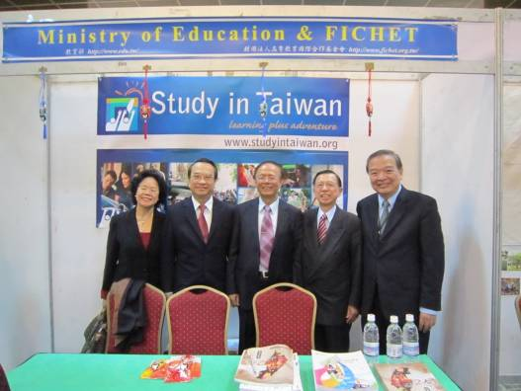
林政務次長(左三)視察教育展會場實況
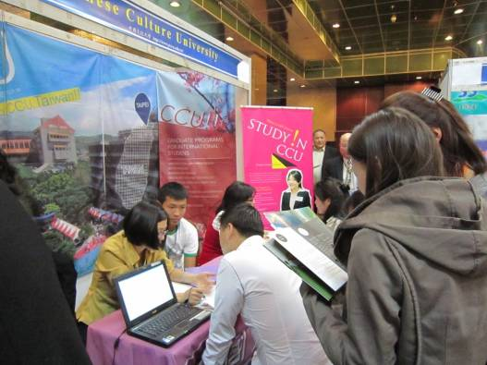
教育展會場實況

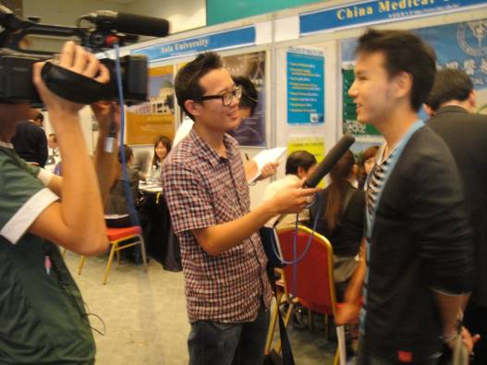
教育展會場實況
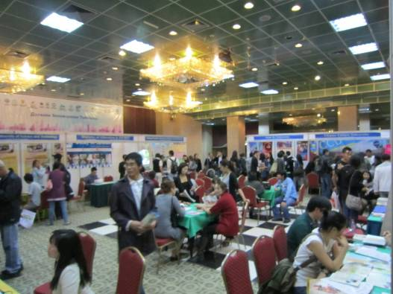
教育展會場實況

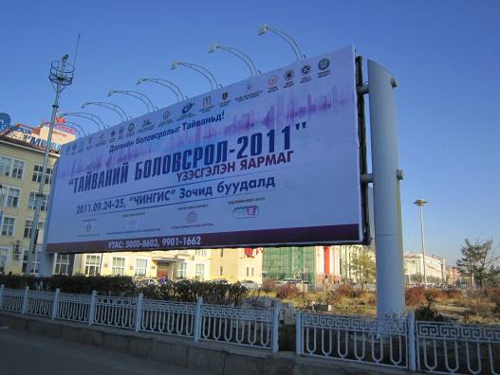
教育展會場實況
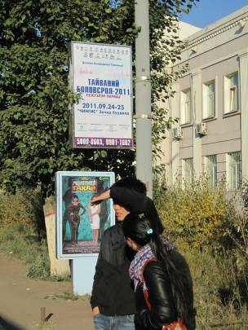 | 教育展會場實況

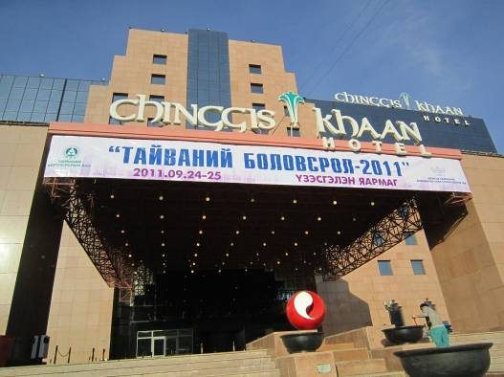
教育展會場飯店門口活動橫幅
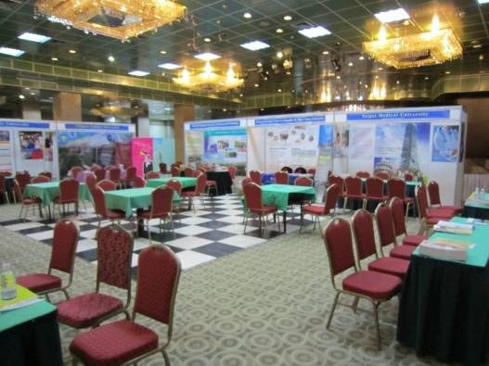
教育展會場佈置

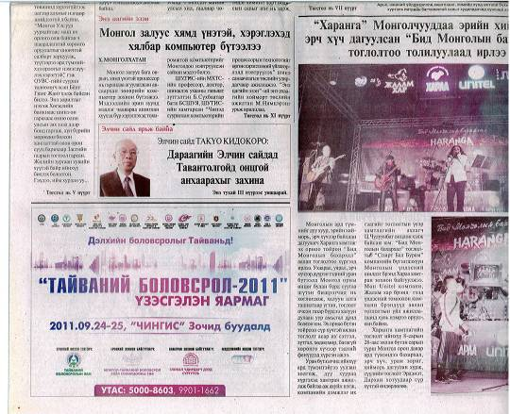
當地蒙古報紙廣告刊登
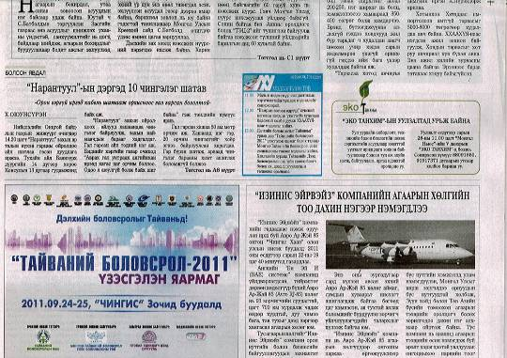
當地蒙古報紙廣告刊登
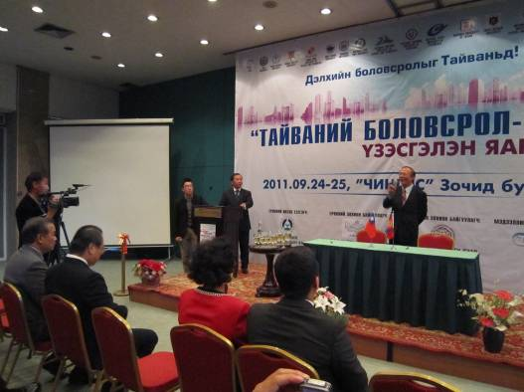
教育展閉幕儀式林政務次長致詞
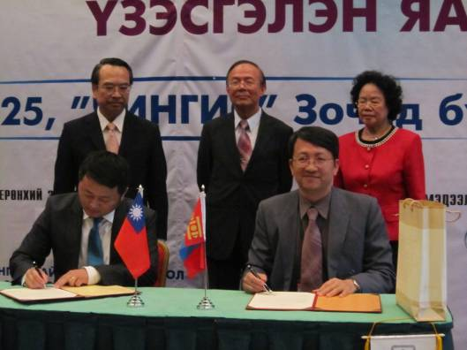
林政務次長見證(後排左三)蒙古GLU大學與臺灣6所學校簽署MOU校際合作意向書

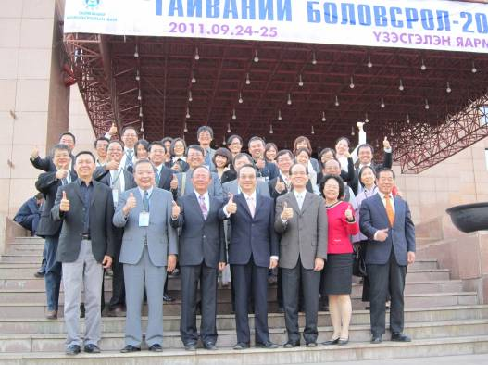
教育展團員大合照
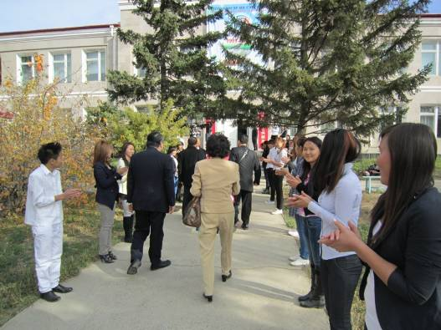
天格爾大學列隊歡迎林政次蒞臨

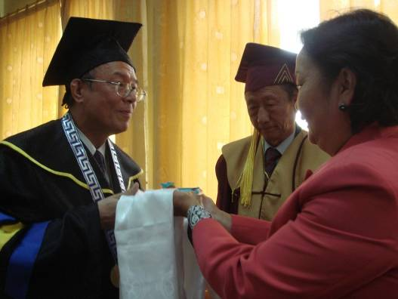
天格爾大學頒授林政次榮譽博士學位
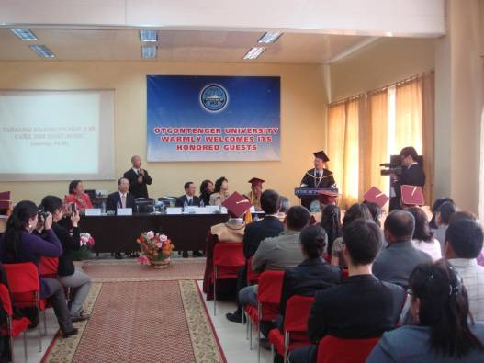
天格爾大學頒授林政次榮譽博士學位實況
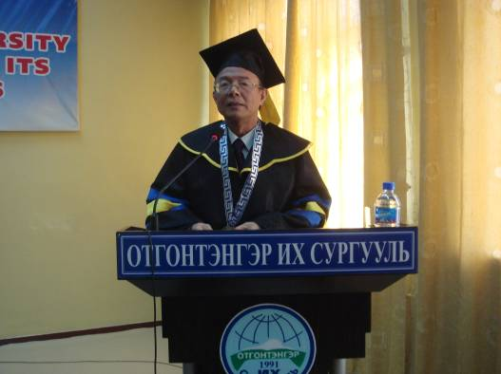
天格爾大學頒授林政次榮譽博士學位
林政務次長致詞
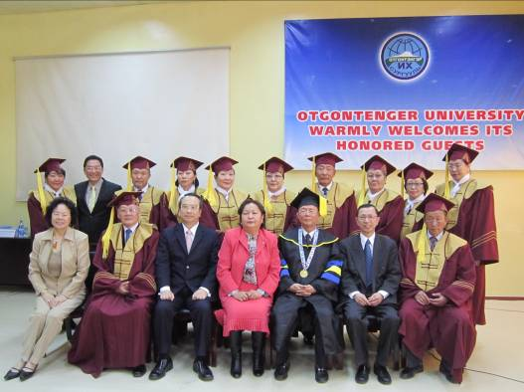
天格爾大學頒授林政次(右三)榮譽博士學位

